ACTA DE COMISION 4
Sesión N° | 6
Fecha | 15 junio 2021
Hora Inicio | 18
Hora Término | 20.15
Asistentes | - Ana Quintana Olguin  - César Urzúa  - Cristian Sanhueza Novoa  - Cristian Crisosto Rifo  - Erika Vargas López.  - Francisco Bravo López.  - Fred Silva Valenzuela.  - José Orella Laurent.  - Mónica Cánepa Lobos.  - Marcelo Leiva Peña.  - Marcia Allendes  - Marianne Monlezum  - Maritza Gonzlaez  - Marco Muñoz  - Mitzy Henríquez  - Nancy González Fuentes  - Paula Rojas Richards.  - Renán Gallardo Ángel.
Próxima sesión | Jueves 17 de junio a las 18 hrs

- Se establece tiempo para sesionar y se acuerda próxima sesión para dia jueves y no viernes, porque “ el viernes es viernes”
- Se debate metodologia de sesión de hoy: 1ro exposiciones y análisis de derecho comparado
- Se preoce con exposiciones y en el siguiente orden:
1- MITZY HENRIQUEZ: DESC
2- NANCY GONZÁLEZ: ECUADOR

3- FRANCISCO BRAVO: ESPAÑA
4- RENÁN GALLARDO: MÉXICO
5- ERIKA VARGAS: COLOMBIA

- Se acuerda que Renán estará a cargo de compilado de Lluvia de Ideas, donde integrantes enviarán sus complementos a propuestas
- Se acuerda para próxima sesión debatir una a unos los temas, para definir si ingresan o no como propuesta de norma constitucional
PRÓXIMA SESION: Jueves 17 de junio 18 hrs

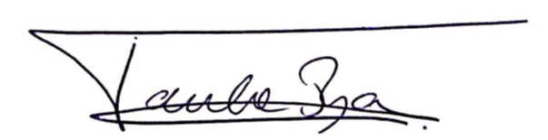
Fiscala Paula Rojas Richards
ENCARGADA DE ACTA

